INDICAÇÃO Nº 626/2015

INDICO ao Diretor do Departamento Municipal de Obras, Sr. Gilmar Feltrim, para que realize a operação “Tapa Buracos” na Rua José Mazeu, em frente à residência de nº 209 e no cruzamento com a Rua Cap. Manoel Fragoas Ogando.

Justificativa

Os moradores da Rua José Mazeu reclamam de um buraco em frente à residência de nº 209, como pode ser observado nas fotos em anexo, o buraco é de grande proporção e acumula muita agua, nestes tempos de luta contra criadouros de mosquitos e também devido ao incomodo causado aos moradores e motoristas que trafegam pelo local, se faz necessário a intervenção do Departamento de Obras, bem como no cruzamento da via José Mazeu com a Rua Cap. Manoel Fragoas Ogando pois buracos estão próximos a canaleta deteriorando o local.
Peço ao Diretor que viabilize esta indicação realizando no local a operação “Tapa Buracos”, atendendo ao pedido dos moradores.

Bebedouro, Capital Nacional da Laranja, 09 de dezembro de 2015.

Waldomiro Carlos Zola (Mirim Zola)

VEREADOR – PPS

Ind073-15

Rua José Mazeu, em frente à residência de nº 209
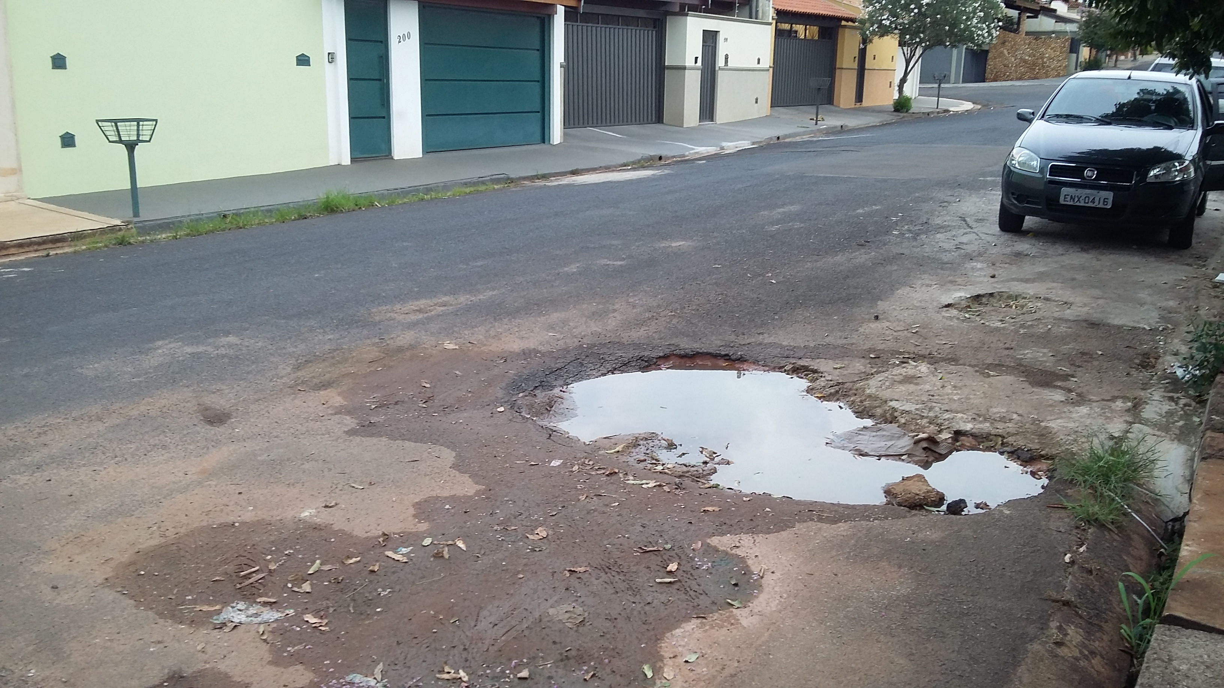

Rua José Mazeu cruzamento com a Rua Cap. Manoel Fragoas Ogando
